UFO和水怪的小故事
Albert_JIAO
在形形色色的“科普书”里，UFO，水怪，野人和百慕大被广泛流传为“四大未解科学之谜”。不过仔细一看，其中虽不乏科学元素，但大多是伪科学和炒作的成分。今天为大家讲两个传说背后货真价实的科学故事。
尼斯湖水怪荡起的那一圈涟漪
英国的“尼斯湖水怪”是一个流传了很多年的传说，而一张“犹抱琵琶半遮面”的水怪照片让它风靡全球。每年都有大量的游客前来探秘，甚至山寨水怪也层出不穷。不过让这张照片露馅的不是“假水怪”本身，而是它荡起的那一圈涟漪。
水怪真正“走红”是从1934年的4月开始的。伦敦医生威尔逊自称，当他走在尼斯湖岸边一条小路上时候，突然看到150码到200码之外（137-183米）的远方有一个奇怪的巨大动物浮出水面。他立刻拿出随身携带的照相机，抓拍了一张水怪照片，第一次以图像的形式记录下了这个传闻已久的水怪的形象。照片被一家报纸刊出后，立刻引起了轰动。
从此，关于尼斯湖水怪目击事件、照片、录像、考察热潮一阵高过一阵，每年来尼斯湖的游客络绎不绝。尼斯湖水怪的吸引力经久不衰，而在其他各国的江河湖海中，山寨版的尼斯湖水怪也纷纷出现。
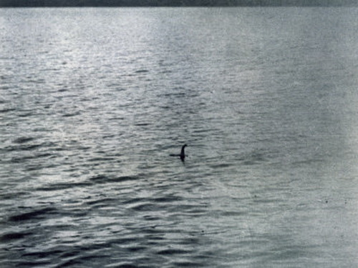
威尔逊医生拍摄的水怪照片。
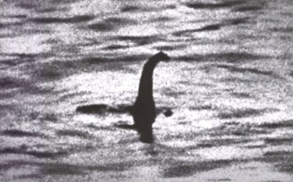
放大的照片。
对于照片中的动物，当时很多人认为这不会是已知的任何水生生物，而很有可能是身长可以达到十几米、已经灭绝的恐龙——蛇颈龙。这张照片相当有名，甚至连漫画《哆啦A梦》里都有它的身影。不过在漫画中，解释的还并不是那么详细。
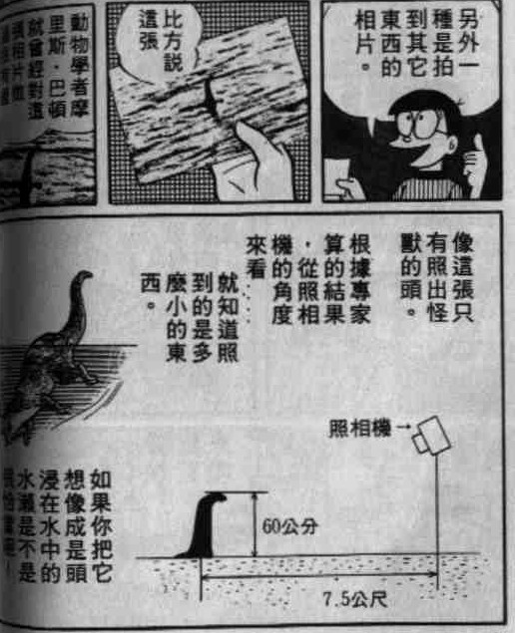
《哆啦A梦》第六卷。
在照片发布后的几十年，尽管对于这张照片中的生物是什么争论不休，意见各异，却很少有人科学地研究过这张照片本身的真假。直到1982年，英国一位名为斯图尔特•坎贝尔（Steuart Campbell）的科普作家在《英国摄影期刊》用简单的计算指出了照片中的破绽。
令人感到意外的是，破绽并非来自于水怪本身，而是出在了水怪周围荡起了那几圈涟漪之中。涟漪是由振动产生的，无论是水怪突然从水里钻出来透透气，还是把一块石头扔到水里，都会让水上下地振动，产生一个振动的中心。随后这个振动会以水波的形式向各个方向传递，由于传递的速度相等，所以形成的水波形状一定是圆形的。
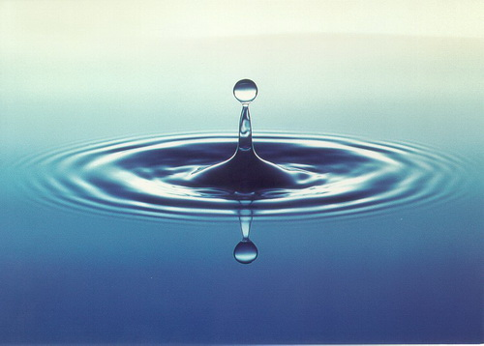
椭圆的水波
可是看一下上面这幅水波的照片，形状却是是椭圆形的，这如何解释呢？如果在拍摄的时候，把照相机伸到水波的正上方，让照相机镜面和水面平行，那么拍到的水波一定是圆形。可是大多数时候，拍摄者都是在一旁从侧面的角度拍摄水波，由于“近大远小”的关系，圆形的水波在照片里就会被扭曲成椭圆形的形状。在尼斯湖水怪的照片里也不例外，仔细观察一下会发现，水怪周围的水波形状也是椭圆形的。
这椭圆的具体形状，里面隐含了一条重要的信息：拍摄的时候照相机向下倾斜的角度是多少。如果角度很小，椭圆的形状就会很扁，如果角度很大，甚至达到了刚刚所说的与水面平行的90度，那么照片里圆形的形状就会依旧很圆，被扭曲地很轻。
根据尼斯湖水怪的那张照片，按照下图的方法，我们可以从水的涟漪中推算出当时这位医生是把照相机向下倾斜了18度，对准水怪拍到的照片。
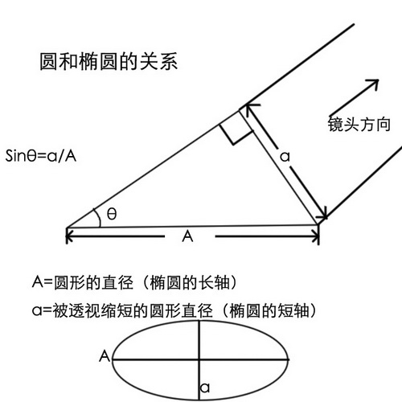
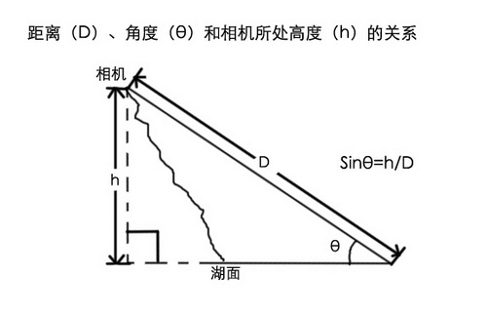
通过椭圆形状和距离计算高度
具体的角度一出，问题就来了：这位医生说水怪当时距离他有130米以上，从这个距离和18.8度的角度，可以推知他所站的地方离水面的高度应该有40米以上。可是坎贝尔根据这位医生当时的描述的位置，找到了那一段湖边小路位置的地图资料，并实地做了探访。发现那一段路在前后几公里范围内的最多能找到几个距离湖面30米高的位置，大多数的位置只有十几米、二十几米高，如果医生是在这些位置拍的照片，恐怕当时怪物离他的距离只有数十米，与他所说的的距离有很大出入。
为了确定医生到底是在哪里拍的照片，Campbell又对照片从另一个角度做了分析。首先，他确定了图片中的三条基线：
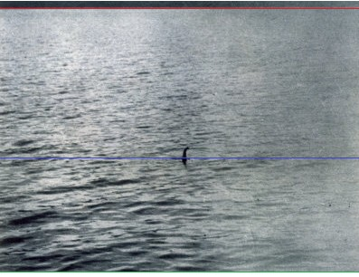
整张照片最上面很小的部分是湖的对岸（红线）
在照片的底部看不到湖岸的这一边任何岩石和沙滩（绿线）
水怪在照片中处于中间稍微偏下的位置（蓝线）
你可能会说，这些东西是个人都能看出来，又怎么样呢？
尼斯湖的面积虽不算很大，但岸宽也有2.4公里。红线可以近似看作是地平线，在自己的水平正前方。上面照片里的红线相当于下面这张几何图里的红点，蓝线相当于下面这张图的蓝点，绿线相当于下面这张图中的绿点。下图中的三条会聚到一起的线分别表示从三个点到照相机的光线。
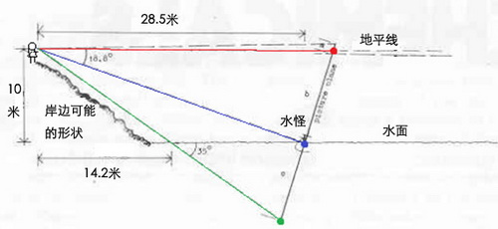
通过三条基线计算高度
通过上面的计算可知，照相机是向下倾斜18.8度对准水怪的，所以这张几何图里的红点光线和蓝点光线之间的夹角就是18.8度。又因为在水怪照片里，红线和蓝线间的距离与蓝线与绿线间的距离相差不大，也就意味着在几何图里，蓝点的光线和绿点的光线之间的夹角应该略小于18度，这样红点的光线和绿点的光线之间的夹角估计有36度。
既然在照片里医生所在的湖的这一侧的岸边没有任何景物照进照片里，这就要求岸边的位置比较陡，角度要大于36度才可以。如果岸边不够陡的话，那水边的岩石和绵绵延延的沙滩，一定会有东西进入到照相机36度的视野。
坎贝尔再次研究了那一段路的地形，根本没有发现这么一个陡峭的位置，让照片里只有“彼岸”，没有“此岸”。他所能找到的最可能的地方是岸边一个10米高的地方，可是按照10米的高度和18.8度的角度，水怪距离岸边的距离只有30多米。如果是这样的话，只能说那位医生摄影师的眼神也未免太差一点的吧，把30米远的东西当成了150米远的东西。照片计算出来的结果和本人的描述大不相符，这位医生恐怕不是伪造了照片，就是说了谎话。
就算是摄影师的远近方位感不太好，进一步算下去，可以算出图中红点和绿点的距离，也就是照片中红线和绿线的间距所对应的实际距离，结果是大约20米。在照片里，水怪的高度只占了其中的3.6%，这样一算，最后20乘以3.6%，水怪高度只有70厘米而已，这个身高标准是小萝莉级别的，哪里是蛇颈龙一类怪物的标准。论文作者坎贝尔推测，照片里的动物也就是一只翘着尾巴的水獭而已。
没过几年，坎贝尔对照片的福尔摩斯式地质疑得到了应验。照片的始作俑者威尔逊医生一直活到1994年90岁高龄时候去世，在临终前说出了照片的真相：他当时在尼斯湖岸边根本没有看到水怪，这张照片是他用玩具潜水艇模型拍摄的。
造UFO的地球物理学家
在二战后期，美国飞行员在海上飞行时每人都被要求携带一些小金属球，如果在飞机不幸被击落时跳伞，落到大海上，穿着救生衣无助地四处飘荡，就要扔一颗金属球到海里。起初，这些美国大兵也不明白为什么要这么做。日本、德国军方俘获这些小球后，切开一看，里面什么也没有，只有空气，他们对于这种“秘密武器”也大惑不解。
这个秘密和一个叫做莫里斯·尤因（Maurice Ewing，1906-1974）的人的研究有关。他是美国著名的地质学家和海洋物理学家，曾经担任过美国地球物理学会主席和美国地震学会主席，在地震波、海底地形、地球板块构造等很多方面都卓有成就，1953年他与另外一位科学家一起发现了大西洋裂谷。他还曾创立了世界上一流的海底研究所：拉蒙特地质所。让轴心国将士们心慌不已的小金属球，其实是一种尤因发明的帮助同盟国将士们通知组织“我落水啦”的信使——它们会在海洋水体中的“SOFAR声道”发生爆炸，传出遇险信号。
很多人都知道在空气中的速度是340米每秒，但这个数字不是固定的。由于太阳光只能照射到海洋表面，海洋中水的温度会随着深度的增加变得越来越低，大多数的海洋生物都生活在靠近海洋表面的几百米以内；另一方面，海洋中水的压强是随着深度的增加变得越来越大。随着温度和压强的不同，声音的速度也会变化。温度越高，压强越大，声音传播的速度就越快。在海洋中较浅的深度，温度很高，声音的速度会很快；在海底很深的位置，水压强很大，声音传播的速度也很快。但是在水下600米到1,200米之间的这一段“高不成，低不就”的深度，水温度不算高，水的压强也不算大，导致声音在这一深度的水中传播速度比浅海和深海的速度都要低。尤因发现的这一深度的水域被称为“SOFAR声道”。
那么这里声音的传播速度比上下水层都低又会怎么样呢？声波在不同传播速度的水层之间传播时，会改变传播的方向，发生反射，这样在SOFAR声道内，声波可以被“困”在这一深度，而不传递到其他深度。这一水层像一个通道一样集中了声道内产生的声音的能量，但同时对与来自其他水的声音又会将其“反弹”回去，保证通道内声音不受干扰。SOFAR声道可以使声音传播到数公里以外甚至更远，当声音在其它深度都已经听不到的时候，在600米到1,200米深度依然存在。SOFAR声道是茫茫海洋中天然的“耳机”。
飞行员身上的那些金属小球内部充满着空气，空气的对金属球壳的压强不变的，当金属球被扔到海里之后，由于重量超过海水的浮力，会不断沉下去，海水对金属球外表面的压力越来越大，金属球在内外不平衡的压力差之下会开始变形、破裂，最后到一定程度在水压之下炸开，发出巨大的响声。尤因在制作这种圆球时选择了合适的材料和球壳大小厚度，使这些“SOS金属球”刚好下沉到600米到1,200米的深度爆炸，产生的声音会在SOFAR声道里传播，而美国军方在很多地区水下的这一深度都安装了声音探测器，当接收到小球爆炸的声音后就可以判断飞行员落水的时间和地点展开救援。
人类在20世纪四十年代才发现SOFAR声道现象，而在海洋里生存已久的鲸鱼们早就知道了这个秘密，座头鲸经常会游到这一深度，发出声音和几公里以外的同伴远距离交流。
在二战结束后的几十年间，美国海军建立了用于跟踪潜在敌人的舰船和潜水艇的全球系统SOSUS,目前已形成一个庞大的水下传声器网络，用大约30 ,000 海里长的海底电缆与海岸站相连接，这一整个系统依据的也是尤因发现的SOFAR声道。
而尤因在二战中为美国大兵们做了一件好事之后，一发不可收拾，他在四十年代末将目光转向了头顶的大气层。
在大气层中，随着高度的增加，温度会越来越低，在山顶四季覆盖着积雪，在空中凝结着云层，但是这一趋势到15公里左右发生了逆转，因为在这一高度有臭氧层，臭氧层会吸收太阳照射的紫外线同时也吸收了大量的能量，使这里的大气层温度上升。这样在大气层中，两头温度高，中间温度低，在15公里左右的高度也会出现一个和海洋中SOFAR声道类似的“低声速区”。
此时，正值美苏两国冷战开始，苏联开始了自己的核武器计划，不断试验原子弹、氢弹。尤因认为原子弹的火球上升到15公里左右的声道区域后会产生声音，可以发射携带着录音设备的高空热气球到这一高度进行探测。
美国军方听从了他的建议，在1947年开始了秘密的“莫古尔计划”，向空中发射了很多携带录音设备的热气球。有意思的是，当时的录音带都是一个个大的圆盘形状，而这些圆盘后来无辜的成了外星人的“飞碟”。
1947年7月8日，有一个搭载着录音带的热气球以外坠落在美国新墨西哥州罗斯威尔，美国军方为了防止秘密计划泄露，迅速派出荷枪实弹的士兵们将现场的残骸全部收走。但当地的《每日新闻报》已经根据自己了解的信息，得知现场发现了“金属碟形物”，于是刊出消息：“空军在罗斯威尔发现坠落的飞碟。”这条新闻马上被《纽约时报》等各大报刊转载，传遍美国全国和世界。
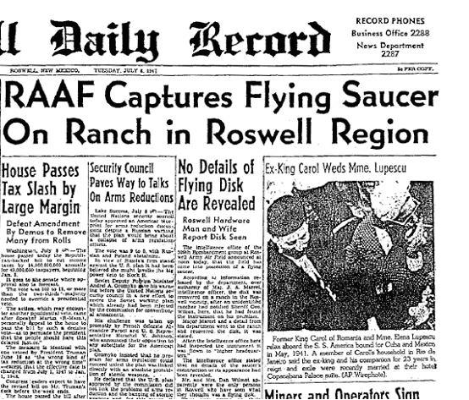
当时报纸的报道
后来，传媒关于这件事的报道也越来越离奇，有记者声称在现场发现了“身长100到130公分，体重18公斤，无毛发、大头、大眼、小嘴巴，穿着怪衣服的外星人尸体”，“美国空军将外星人尸体取回进行解剖”。
在此后的几十年间，这一事件被很多世界各地 的UFO爱好者称为“罗斯威尔事件”，每年都有大量游客到美国南部的新墨西哥州的“出事现场”一探究竟，在罗斯威尔当地还建造一个以UFO为主题的博物馆。一些UFO爱好者相信外星人曾经乘坐飞碟到访过罗斯威尔，认为事件中美国空军将“飞碟的坠毁事故”作为军事机密不公布，美国军方则予以否认，但是又不方便在冷战期间公布探测苏联核爆炸的计划，就谎称“是在发射气象热气球”敷衍了事。但这样的解释反而又引起了更多人的质疑。
直到1994年，美国空军发表了一份关于“罗斯威尔事件”的完整报告，详细介绍了当时使用热气球在大气层中的声道探测苏联核爆炸声音的“莫古尔计划”细节。不过时至今日，仍然有一些UFO爱好者不相信军方的解释，坚持认为外星人造访过罗斯威尔。在另一个世界长眠的尤因恐怕不会预想到一个小小的热气球会引发这么大的“血案”。

